Presseinformation

steinexpo 2023: Liebherr zeigt zukunftsweisende Lösungen in den Bereichen Digitalisierung und Service

⸺
Leistungs- und Wartungsdaten übersichtlich aufbereitet im MyLiebherr-Portal
MyAssistant for Earthmoving App stellt relevante Informationen für Maschinenbetreiber bereit
Kosten, Ressourcen und Energie einsparen dank Liebherr-Remanufacturing-Programm
Die fortschreitende Digitalisierung ermöglicht es, dass Services und Lösungen noch individueller, durchgängiger und transparenter gestaltet werden können. Auf der steinexpo stellt Liebherr für seine Maschinen eine Vielzahl an digitalen Lösungen und Servicethemen vor, mit welchen eine Steigerung der Effizienz und Leistungsfähigkeit, der Zuverlässigkeit sowie der Sicherheit und des Komforts erreicht werden kann.
Nieder-Ofleiden (Deutschland), 23. August 2023 – Für Werkstattleiter werden beispielsweise zukünftig im MyLiebherr-Portal Leistungs- und Wartungsdaten zu den Maschinen übersichtlich aufbereitet und für anschließende Prozesse wie Wartungsplanung und Ersatzteilbestellungen bereitgestellt. Für die immer komplexer werdenden Anforderungen an Maschinenbetreiber stellt Liebherr ebenfalls zahlreiche intelligente Assistenzsysteme und Anwendungen vor: Mit der MyAssistant for Earthmoving App erhalten Maschinenbediener zum Beispiel relevante Informationen rund um die Bedienung und Wartung von Liebherr-Maschinen.
Im Rahmen des Liebherr-Remanufacturing-Programms werden gebrauchte Komponenten von Erdbewegungs- und Materialumschlagmaschinen zu neuwertigen Teilen aufgearbeitet. Dies spart nicht nur Kosten, sondern auch wertvolle Ressourcen und Energie, wodurch der CO2-Fußabdruck verringert werden kann. Das Remanufacturing-Programm wird kontinuierlich ausgebaut und bietet neben Austauschkomponenten auch weitere Ausarbeitungsstufen wie Generalüberholung und Reparatur von Altteilen an.

Über die Firmengruppe Liebherr
Die Firmengruppe Liebherr ist ein familiengeführtes Technologieunternehmen mit breit diversifiziertem Produktprogramm. Das Unternehmen zählt zu den größten Baumaschinenherstellern der Welt. Es bietet aber auch auf vielen anderen Gebieten hochwertige, nutzenorientierte Produkte und Dienstleistungen an. Die Firmengruppe umfasst heute über 140 Gesellschaften auf allen Kontinenten. In 2022 beschäftigte sie mehr als 50.000 Mitarbeiterinnen und Mitarbeiter und erwirtschaftete einen konsolidierten Gesamtumsatz von über 12,5 Milliarden Euro. Gegründet wurde Liebherr im Jahr 1949 im süddeutschen Kirchdorf an der Iller. Seither verfolgen die Mitarbeitenden das Ziel, ihre Kunden mit anspruchsvollen Lösungen zu überzeugen und zum technologischen Fortschritt beizutragen.
Bilder
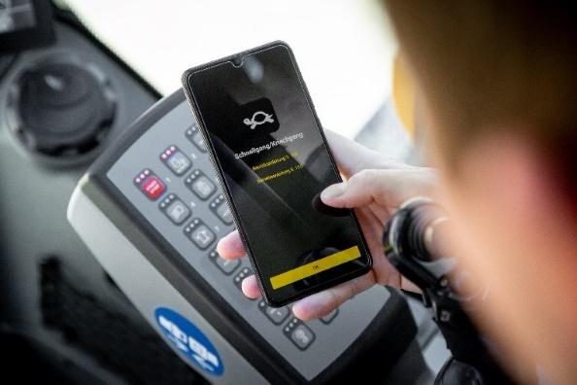
liebherr-myassistant-earthmoving-app.jpg
Präsentation zukunftsweisender Services und Lösungen: Die MyAssistant for Earthmoving App stellt alle relevanten Informationen rund um die Maschinenbedienung und -wartung von Liebherr-Erdbewegungs- und Materialumschlagmaschinen digital zur Verfügung.

Kontakt
Nadine Willburger
Marketing
Telefon: +49 7354 / 80 - 7332
E-Mail: nadine.willburger@liebherr.com
Veröffentlicht von
Liebherr-Hydraulikbagger GmbH
Kirchdorf an der Iller / Deutschland
http://www.liebherr.com/

